第十組

越南新娘阿淨

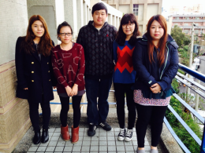

B9934077劉美慧
B10036004陳思卉
B9936107廖御婷
B10036058吳俐縈
B9931078宋浩綸

